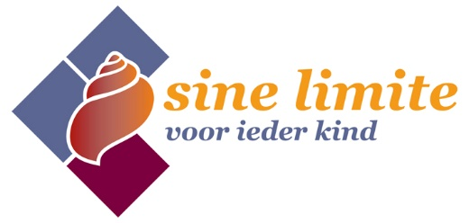

TEGEMOETKOMING KWALITEITSDIALOOG 2026
AANVRAAGFORMULIER VOOR SCHOLEN

Alle kinderopvanglocaties en scholen in de gemeente Deventer worden uitgenodigd om met elkaar de kwaliteitsdialoog 2026 Jonge Kind & VVE te voeren. Kinderopvanglocaties en scholen die dat willen kunnen hiervoor een tegemoetkoming aanvragen van € 540.
WAT HOUDT DE KWALITEITSDIALOOG IN?
- Voorafgaand aan de gezamenlijke dialoog tussen kinderopvang en school (en eventueel de jeugdverpleegkundige) wordt de dialoog op de eigen locatie gevoerd (de interne dialoog).

- Kindercentra voeren de kwaliteitsdialoog met de scholen waar peuters naar zijn uitgestroomd, minimaal met de scholen waarnaar VVE-peuters zijn uitgestroomd

- Scholen voeren de kwaliteitsdialoog met alle kindercentra waarvan kleuters zijn ingestroomd, minimaal met de kindercentra waarvan VVE-kleuters zijn ingestroomd

- Kindercentra kunnen een beroep doen op een medewerker van Sine Limite, ter ondersteuning bij de uitvoering van de kwaliteitsdialoog

- Jeugdverpleegkundigen kunnen betrokken worden bij de kwaliteitsdialoog

VERANTWOORDING INZET TEGEMOETKOMING
- Met het voeren van de kwaliteitsdialoog, het invullen en aanleveren van de digitale vragenlijst (uiterlijk 5 juli 2026) hebben kindercentra en scholen aan de verantwoording voldaan

Meer informatie: Kwaliteitsdialoog 2026 - Sine Limite

Met het invullen van bijgevoegd aanvraagformulier kun je aangeven dat je in aanmerking wilt komen voor de tegemoetkoming.
U wordt verzocht dit formulier vóór 15 juni 2026 te mailen naar loket@po-deventer.nl
Mocht u nog vragen of opmerkingen hebben, dan kunt u contact opnemen met loket@po-deventer.nl

School:
BRIN nummer:

Aantal locaties:

Datum:
Naam en functie:

Rekeningnummer:
Ten name van:

Handtekening:

